**邓洪教授简介**

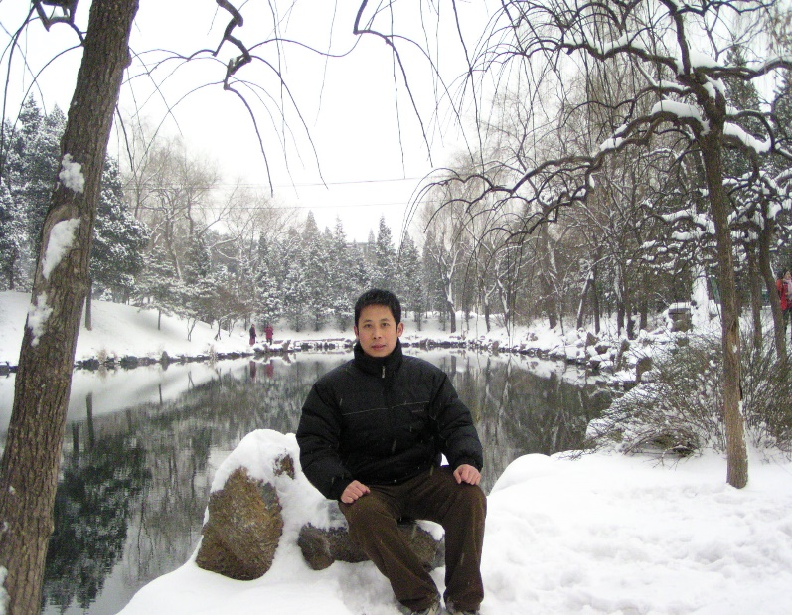

邓洪 2003毕业于中山大学获博士学位。现为华南师范大学化学与环境学院教授、博士生导师，教育部新世纪优秀人才以及广东省高校“千百十”工程省级重点培养对象（第七批）。目前主要从事微/纳米晶相材料的化学控制合成与组装。近年来，以第一作者或通讯联系人在《美国化学会会志》、德国《应用化学》、《欧洲化学》、英国皇家化学化学会《化学通讯》以及《晶体生长与设计》和《晶体通讯工程》等等学术刊物发表SCI 论文一百多篇; 先后主持两项国家自然科学基金面上项目，一项教育部新世纪优秀人才支持计划，一项广东省自然科学基金，一项中国博士后基金，参与了广东省自然科学基金研究团队，国家自然科学基金 重大研究计划（纳米科技基础研究）。

**代表性科研项目**：

1. “ 晶态工程调控” 教育部新世纪优秀人才支持计划， 50 万，2012.12-2014.12，项目负责人。

2. “新型四氮唑微孔配位聚合物的合成及荧光探针与气体吸附性能研究”，国家自然科学基金，55 万，2012.01-2014.12，项目负责人。

3. “兼具磁性与荧光复合功能的稀土钒酸盐掺杂核－壳结构(Fe3O4@SiO2) 的合成与性能研究”，国家自然科学基金，30 万，2009.01-2011.12，项目负责人。

4. “动力锂离子电池材料物理化学问题研究”（团队项目）, 广东省自然科学基金，160 万，2010.01-2013.12, 参与。

**代表性论文：**

1. **Hong Deng**, Shihe Yang, Si Xiao, Hong Mei Gong, Qu Quan Wang,

Controlled Synthesis and Upconverted Avalanche Luminescence of

Cerium(III) and Neodymium(III) Orthovanadate Nanocrystals with High

Uniformity of Size and Shape, ***J. Am. Chem. Soc***., 2008, *130*, 2032-2040.

2. **Hong Deng**, Yongcai Qiu, Yinghua Li, Zhihui liu, Matthias Zeller, Stuart R. Batten, Reversible shrinkage and expansion of a blue photofluorescene cadmium coordination polymer and in situ tetrazole ligand synthesis, ***Chem. Commun***. 2008, 2239-2241.

3. Yongcai Qiu, **Hong Deng**,* Jixia Mou, Shihe Yang, Matthias Zeller, Stuart R. Batten, Haohan Wu and Jing Li, In situ tetrazole ligand synthesis leading to a microporous cadmium–organic framework for selective ion sensing, ***Chem. Commun***., 2009, 5415–5417.

4. **Hong Deng**, Yongcai Qiu, Shihe Yang,* General Surfactant-Free Synthesis of MTiO3 (M = Ba, Sr, Pb) Perovskite Nanostrips, ***J. Mater. Chem***. 2009, *19*，976-982.

5. Yongcai Qiu, **Hong Deng,\*** Shihe Yang, Jixia Mou, Carole Daiguebonne, Nicolas Kerbellec, Olivier Guillou, and Stuart R. Batten, Syntheses, Crystal Structures, and Gas Storage Studies in New Three-Dimensional 5-Aminoisophthalate Praseodymium Polymeric Complexes, ***Inorg. Chem***. 2009, *48*, 3976-3981.

6. **Hong Deng, \*** Yongcai Qiu, Carole Daiguebonne, Nicolas Kerbellec, Olivier Guillou, Matthias Zeller, and Stuart R. Batten, Synthesis of New Copper Cyanide complexes via theTransformation of Organonitrile to Inorganic Cyanide, ***Inorg. Chem***. 2008, *47*, 5866-5872.

**7.** Yongcai Qiu, Zhihui Liu, Yinghua Li, **Hong Deng**,* Ronghua Zeng and Matthias Zeller, “Reversible Anion Exchange and Sensing in Large Porous Materials”, ***Inorg. Chem***. 2008, *47*, 5122-5128.

8. Li Liang, Guo Peng, Li Ma, Lin Sun, **Hong Deng,\*** Hong Li, and Weishan Li, A New Family of 3d−4f Heterometallic Tetrazole-based Coordination Frameworks: In Situ Tetrazole Ligand Synthesis, Structure, Luminescence, and Magnetic Properties, ***Cryst. Growth Des.*** 2012, 1151-1158.

9. Guo Peng, Li Ma, Jinbiao Cai, Li Liang, **Hong Deng,\***, George E.Kostakis, Influence of Alkali Metal Cation (Li(I), Na(I), K(I)) on the Construction of Chiral and Achiral Heterometallic Coordination Polymers , ***Cryst. Growth Des*.** 2011, *11*, 2485-2492.

10. Yongcai Qiu, Yinghua Li, Guo Peng, Jinbiao Cai, Limin Jin, Li Ma, and **Hong Deng,\*** Matthias Zeller, and Stuart R. Batten, “Cadmium Metal-Directed Three-Dimensional Coordination Polymers: In Situ TetrazoleLigand Synthesis, Structures, and Luminescent” Properties, ***Cryst. Growth Des*.** 2010, *10*, 1324-1340.